Глазами Героя ПАСПОРТ ПРОЕКТА

Проблема и актуальность:
Что не так как надо в области вашего интереса?
Люди не до конца понимают, что означает сделать подвиг. Мы слышим в новостях о том, как случайные люди жертвуют собой, спасают других, защищают интересы государства, но эта информация не всегда откликается в человеке.
Чего не хватает?
Мы считаем, не хватает более живого и интерактивного формата. Информации на билбордах, статуях, бюстах, в новостных источниках, автобусах слишком мало для какого-либо эмоционального отклика.
Нужна четкая формулировка или проблемного вопроса.
Как показать подвиг героя, не заставляя изучать историю, так, чтобы он вызывал эмоции и чувства, которые бы способствовали сохранению памяти о событии, изучению фрагмента истории подвига, формированию нравственных качеств человека?
Какая целевая аудитория?
Мы нацелены на аудиторию обучающихся, возрастом от 15 до 23 лет. А сам проект будет полезен преподавателям, образовательным организациям, музеям, патриотическим и просветительским площадкам как инструмент для разговора с молодёжью об исторической памяти.
Кто эти люди?
Это люди, которым текущие способы формирования нравственных ценностей и памяти о наших героев не подходит. Они ищут или готовы попробовать интерактив, игры, иные способы изучать историю. Часть аудитории может не интересоваться историей вовсе, но игровой формат может привлечь их внимание и побудит пройти эпизод.
Чем докажете что эти люди действительно будут пользоваться вашим решением или что оно им поможет?
Для предварительной оценки нашего решения был проведен опрос среди 20 представителей, среди них: студенты 1 курса и обучающихся 10-11 классов. Вопрос был следующим: «Если бы вам сказали, что есть игра про подвиги героев РФ и СССР с доступом из браузера, вы бы хотели попробовать?»
Результаты оказались положительными: 85% процентов опрошенных согласились, 15% отказались. Это доказывает, что у большей части нашей целевой аудитории есть интерес к игре.
Почему проблема важна?
В России существуют законы и указы, связанные с патриотическим воспитанием молодёжи и сохранением исторической памяти. Память о Великой Отечественной войне и подвигах героев играет важную роль в формировании патриотической культуры среди школьников и студентов.
В нашей большой стране у разных народов есть общая история, и подвиги конкретных людей являются частью этой истории. Сохранение памяти о них помогает лучше понимать прошлое страны и чувствовать связь с людьми, которые совершали эти поступки.
Так как существующие методы и проекты не всегда эффективно решают это проблему для молодого поколения, мы можем предложить более подходящее игровое решение. Корякина А.В. и Малышкина В.А. отмечают, что образовательные игры лучше вовлекают молодёжь в изучение истории через интерактивность и эмоциональное участие. Поэтому мы и выбрали игровой формат, как один из лучших способов изучать историю.
Источники:
- Указ Президента Российской Федерации от 26.05.2021 г. № 326,
- Указ Президента РФ от 9 ноября 2022 г. № 809,
- Корякина А.В., Малышкина В.А. Патриотизм на языке игровых мультимедийных технологий: как образовательные игры вовлекают молодежь в изучение истории и культуры России. 2025. № 2(7).

Миссия
Наша идея заключается в том, что после прохождения игры у игрока появится интерес изучить это событие подробнее, через историческую справку. Так, игрок сможет узнать: реальных участников, значение подвига, как это повлияло на ход истории, и проверить себя, смог бы он повторить такой же подвиг. Если же игру используют разные организации, то игра сможет стать точной входа в изучении определённого события истории, заинтересовав учащихся.
Кто выгодополучатель от реализации вашего проекта?
Проект полезен обучающимся, преподавателям, музеям и государству, так как связан с сохранением исторической памяти и патриотическим воспитанием молодёжи. Муниципальные образовательные учреждения могут использовать игру как дополнительный материал для проведения уроков в новом интерактивном формате.

Цель

Целью проекта было разработать браузерную игру о подвиге героя, в которой игрок проходит исторический эпизод от первого лица и после завершения может узнать реальные факты о событии.
Этап 1. Изучение материалов о подвиге и выбор игрового эпизода
Основные задачи:
- собрать исторические материалы о подвиге, участниках события и обстоятельствах, в которых он был совершён;
- изучить фотографии, документы, воспоминания, справочные материалы и другие доступные источники;
- выделить ключевые факты, имена, события и детали, которые важно сохранить в проекте;
- определить, какие элементы реальной истории можно передать через игровую ситуацию без искажения смысла подвига;
- выбрать конкретный эпизод, на котором будет основана игра;
- определить ключевые объекты, действия и детали обстановки, которые помогут игроку понять ситуацию героя.
Результат этапа: выбран исторический эпизод, собраны основные материалы и определены элементы подвига, которые будут отражены в игре.
Этап 2. Разработка сценария прохождения и игровой логики
Основные задачи:
- разработать сценарий прохождения игры от начала до финального выбора;
- продумать спокойную часть, где игрок знакомится с локацией, объектами и важной информацией;
- определить, как игрок будет получать знания через бортовой журнал, подсказки и взаимодействие с предметами;
- связать изученные объекты с дальнейшими действиями игрока в кризисный момент;
- продумать аварийную ситуацию, в которой игрок должен применить полученные знания;
- предусмотреть несколько вариантов исхода, чтобы показать последствия правильных и неправильных решений;
- определить основные игровые механики: осмотр объектов, выполнение задач, взаимодействие с предметами, изменение температуры, визуальные и звуковые реакции.
Результат этапа: подготовлен сценарий прохождения, описана структура игрового процесса и определены основные механики будущей игры.
Этап 3. Создание WebGL-прототипа игры
Основные задачи:
- создать игровую локацию в Unity, основанную на выбранном историческом эпизоде;
- реализовать управление от первого лица, перемещение игрока и осмотр пространства;
- добавить ключевые объекты локации: котёл, цистерну, вентиль, трубы, элементы корабля и аварийное окружение;
- реализовать взаимодействие с объектами и систему подсказок;
- создать бортовой журнал и систему задач, которые направляют игрока во время прохождения;
- настроить систему температуры, чтобы усилить ощущение опасности в кризисной ситуации;
- добавить визуальные эффекты: огонь, дым, искры, перегрев и аварийное освещение;
- добавить звуковое сопровождение: сирену, шум корабля, огонь, шаги и звуки взаимодействия;
- подготовить проект к запуску в браузере через WebGL.
Результат этапа: создан рабочий WebGL-прототип, в котором игрок может пройти основной игровой эпизод с локацией, заданиями, взаимодействиями, температурой, звуками и визуальными эффектами.
Этап 4. Подготовка сайта, финального экрана и справочных материалов
Основные задачи:
- разработать сайт проекта, через который пользователь сможет запустить WebGL-версию игры;
- интегрировать браузерную сборку игры на сайт;
- подготовить финальный экран после прохождения игры;
- добавить выбор после завершения: пройти игру ещё раз, открыть историческую справку или завершить прохождение;
- подготовить историческую справку о реальном подвиге, участниках события и его значении;
- связать игровой опыт с реальной историей, чтобы после прохождения игрок мог узнать, как событие происходило на самом деле;
- проверить работу сайта, игры, финального экрана и справочных материалов;
- подготовить проект к демонстрации и защите.
Результат этапа: игра, сайт, финальный экран и историческая справка объединены в один готовый продукт.

Гипотеза (продуктовая)
1) Мы считаем, что если игрок пройдёт интерактивную игру, то у него повысится интерес к этому событию.
Для проверки гипотезы мы после прохождения игры предложим игроку выбор: открыть историческую справку об этом событии или завершить игру без дополнительного материала. Затем измерим процент игроков, который выбрали первый вариант.
Мы окажемся правы, если не менее 51% игроков после прохождения игры выберут просмотр исторической справки. Это подтвердит, что игра действительно вызывает интерес к изучению исторических событий.
2) Мы считаем, что интерактивный формат помогает игроку эмоционально сильнее воспринять историческое событие, чем обычное текстовое описание.
Для проверки гипотезы мы после просмотра исторической справки предложим игроку короткий опрос, где он оценит, насколько игра вызвала у него интерес, сопереживание или желание узнать больше о подвиге.
Мы окажемся правы, если не менее 51% игроков выберут положительные варианты ответа: «было интересно», «захотелось узнать больше», «история вызвала сопереживание». Это подтвердит, что интерактивный формат помогает эмоционально вовлечь игрока в историческое событие.
3)Мы считаем, что такой формат прохождения помогает игроку лучше запомнить ключевые детали исторического события.
Для проверки гипотезы мы после завершения игры предложим игроку короткий тест с вопросами о месте события, действиях героя, причине кризисной ситуации и значении совершённого подвига.
Мы окажемся правы, если не менее 51% игроков правильно ответят на большую часть вопросов. Это подтвердит, что игровой формат помогает не только заинтересовать пользователя, но и закрепить основные факты о подвиге.

Календарный план (дорожная карта)
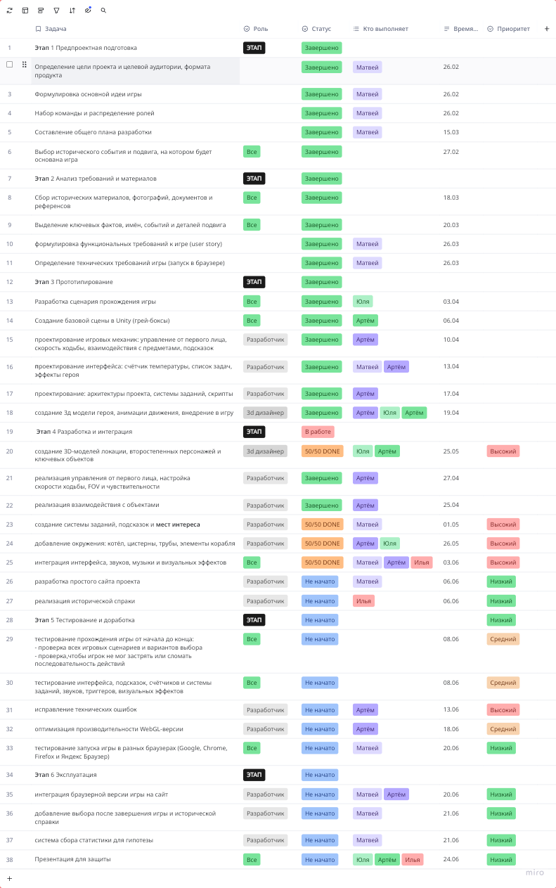

Команда проекта
№. Участник | Роль в команде
1.Чуняев Матвей | Разработчик, лидер
2.Ситников Артём | Разработчик, технический лидер
3.Логинова Юлия | 3D-дизайнер, 3D-аниматор
4.Захаров Илья | Композитор, моушендизайнер
5.Арсенян Артём | 3D-дизайнер, левел-дизайнер

Ресурсы
Товары | Компьютеры или ноутбуки, интернет, готовые звуки, изображения и другие ассеты
Работа | Разработка игры в Unity, создание 3D-моделей, разработка сайта, написание сценария, создание исторической справки, создание интерфейса, настройка WebGL-сборки, интеграция игры на сайт, оптимизация игры
Ресурс | Хостинг сайта, домен, тестирование игры пользователями, проведение опросов, встречи команды для обсуждения проекта

Смета
№ п/п | Наименование | Ед. измерения (товары в шт. или других ед., услуга и работа - так и пишутся) | Цена за единицу, руб. | Кол-во | Источник финансирования 1, руб. | Источник финансирования 2, руб. | ИТОГО, по всем источникам, руб.
1 | Сбор и анализ исторических материалов | услуга | 400 руб./час | 8 часов | 0 | 3 200 | 3 200
2 | Написание сценария для игры и исторической справки | работа | 400 руб./час | 24 часа | 0 | 9 600 | 9 600
3 | Проектирование игровой логики и структуры проекта | работа | 450 руб./час | 24 часов | 0 | 10 800 | 10 800
4 | Разработка механик в Unity | работа | 450 руб./час | 80 часов | 0 | 36 000 | 36 000
5 | Создание 3D-моделей локации и объектов | работа | 400 руб./час | 48 часов | 0 | 19 200 | 19 200
6 | Создание анимаций персонажа и объектов | работа | 400 руб./час | 16 часов | 0 | 6 400 | 6 400
7 | Разработка интерфейса игры | работа | 400 руб./час | 16 часов | 0 | 6 400 | 6 400
8 | Создание и интеграция звукового сопровождения | работа | 400 руб./час | 16 часов | 0 | 6 400 | 6 400
9 | Создание и настройка визуальных эффектов | работа | 400 руб./час | 32 часов | 0 | 12 800 | 12 800
10 | Разработка сайта проекта | работа | 450 руб./час | 12 часов | 0 | 5 400 | 5 400
11 | Интеграция WebGL-версии игры на сайт | работа | 450 руб./час | 8 часов | 0 | 3 600 | 3 600
15 | Хостинг сайта | услуга | 250 руб./мес. | 1 месяц | 250 | 0 | 250
16 | Управление проектом и координация команды | работа | 450 руб./мес. | 120 часов | 0 | 54000 | 54 000
17 | Итого |  |  | В месяц |  |  | 174 050
18 | Итого за 4 мес, |  |  |  |  |  | 696200

Риски
ID | Риск | Вероятность | Влияние | Приоритет (V×I) | Меры по снижению | Ответственный
R1 | Один участник группы перестанет участвовать в работе | Высокая | Среднее | 6 | На каждую роль назначаем резервного участника. задачи и материалы храним в общем доступе (Miro), чтобы участника быстро перераспределить работу. | Матвей
R2 | Не успеем реализовать все запланированные функции | Низкая | Высокое | 3 | Оставляем только MVP. Дополнительные функции создаём только если успеваем | Матвей
R3 | Технические проблемы с Git, WebGL сборкой, или хостингом проекта | Высокая | Высокое | 9 | Резервный репозиторий, локальные сохранения, надёжный хостинг | Артём
R4 | Историческая часть проекта окажется слабой | Низкая | Высокое | 3 | Проверяем историческую часть по открытым и проверенным источникам. Фиксируем детали, перепроверяем себя. | Юля, Илья
R5 | Игрок не поймёт, что делать | Средняя | Высокое | 6 | Мы дадим протестировать нашу игру многим друзьям и по их результатам упрощаем и меняем сложные моменты. | Матвей, Артём
R6 | Слишком тяжелые ассеты и эффекты. Игра долго запускается | Средняя | Высокое | 6 | Сжимаем текстуры и аудио, ограничиваем количество эффектов. Делаем тестовую WebGL-сборку заранее и проверяем загрузку на другом компьютере | Артём

Дополнительный материал
MVP:
- Одна локация (корабль, точнее машинно-котельное отделение) + историческая справка.
- Ключевые объекты: котёл, вентиль, цистерна, системе труб, аварийное освещение.
- Базовое управление от первого лица: игрок может ходить, осматриваться и взаимодействовать с некоторыми предметами.
- Система задач и мест интереса.
- Звуковое сопровождение: сирена, огонь, шаги, шум корабля, звуки приборов.
- Визуальные эффекты: огонь, дым, искры, эффекты перегрева.
- Свобода действий и 3 возможных исхода прохождения.
- Сайт с кнопкой «Играть» и запуском WebGL-версии игры.
- Финальный экран выбора после прохождения: открыть историческую справку или завершить игру.
- Фиксация выбора пользователя для проверки гипотезы.
SMART:
S — Specific (конкретная)
Создать браузерную интерактивную игру WebGL о подвиге, где игрок проходит эпизод подвига и после прохождения может изучить историческую справку.
M — Measurable (измеримая)
- демо игры запускается в браузере без критических ошибок;
- игрок может пройти игру от начала до конца;
- работают основные взаимодействия с объектами;
- реализованы 3 исхода прохождения;
- после финала появляется выбор: открыть историческую справку или завершить игру;
- фиксируется процент игроков, выбравших просмотр справки
A — Achievable (достижимая)
Проект реализуется командой из 5 человек:
- 2 разработчика;
- 2 3D-моделлера;
- 1 композитор / специалист по звуку.
R — Relevant (релевантная)
Проект важен, потому что привычные способы рассказа не всегда эффективны. Через игру можно показать подвиг живее и эмоциональнее: не просто дать информацию, а провести игрока через ситуацию и потом предложить узнать, как это было на самом деле.
T — Time-bound (ограниченная по времени)
Срок реализации 4 месяца.

